Расчёт термодинамических свойств гейзенберговской цепочки спинов методом Монте-Карло для взаимодействующих кластеров
Нужин С.В.
Студент
Уральский федеральный университет имени первого Президента России Б.Н. Ельцина, институт естественных наук и математики,
департамент фундаментальной и прикладной физики, Екатеринбург, Россия
E–mail: st.nygin@gmail.com
Термодинамические параметры гейзенберговской цепочки спинов при малых размерах системы имеют зависимость от числа узлов, при больших размерах зависимость от числа узлов пропадает. Чтобы исследовать стремление интенсивной величины к термодинамическому пределу, на основе метода Монте-Карло (алгоритм Метрополиса) разработана компьютерная программа, вычисляющая термодинамические величины гейзенберговской цепочки, состоящей из более чем 200 узлов. Для этого последовательно выполнены следующие шаги:
- Рассмотрено разбиение цепочки на кластеры, состоящие из пары ближайших узлов. Для отдельного кластера энергетический спектр вычислен точно. При учете взаимодействия между кластерами пренебрегается недиагональными элементами матрицы взаимодействия.
- Вариант алгоритма Метрополиса, применяющейся для изинговской цепочки спинов, модернизирован для гейзенберговской цепочки, состоящей из взаимодействующих кластеров.
- Рассмотрена аналогичная задача для кластеров из 3 узлов.
Сравнение энергий, полученных из точной диагонализации [1] и приближенных методов показано на рисунке 1.

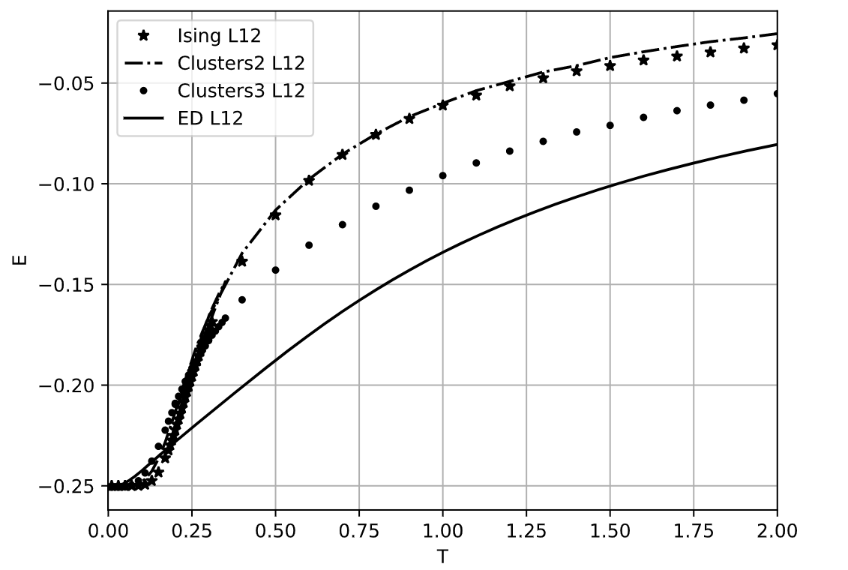
Рисунок 1 – Температурная зависимость средней энергии для цепочки из 12 узлов в отсутствии внешнего магнитного поля, вычисленных разными методами. Ising – цепочка Изинга; Clusters2 – гейзенберговская цепочка кластеров из 2 узлов; Clusters3 – гейзенберговская цепочка кластеров из 3 узлов; ED – точная диагонализация

Далее планируется модернизировать программу до CUDA-версии (число узлов более 10⁶), затем применить алгоритм к двумерной гейзенберговской решетки с большим числом узлов.
Литература
1. Junger I. et al. Green-function theory of the Heisenberg ferromagnet in a magnetic field //Physical Review B. – 2004. – Т. 70. – №. 10. – С. 104419.

